IDEE
Transparenter Haushalt – was ist das?
Der Transparenter Haushalt ist ein Beteiligungsverfahren, bei dem Bürger/innen, Politik und Verwaltung gemeinsam einen Teil des Haushalts bzw. die Leistungen und Aufgaben Bassums diskutieren und gestalten.
Hierbei sind themenbezogene Vorschläge gesucht, die Politik und Verwaltung unterstützen, die knappen Finanzen bedarfsgerecht einzusetzen.
Vorschläge können ganzjährig eingereicht werden und die Einreicher/innen bekommen unmittelbaren Rücklauf über den Umgang mit dem Vorschlag.
Mitmachen können alle, die in Bassum leben und/oder arbeiten.
Im Rahmen des Transparenter Haushalt stehen folgende Themenbereiche zur Diskussion, die unmittelbar von der Kommune erbracht werden:

Themen
Bibliotheken
Gesundheit
Kinder & Jugend
Kultur
öffentliches Straßenland
Sport
Ortsteilprojekte
Umwelt & Natur: Grünflächenunterhaltung, Spielplätze…
Wirtschaftsförderung
Arbeiten
Wohnen
Sich versorgen (Einkaufen, Problem Sulinger Str. Vernetzung mit der Bahnhof Str.)
Verkehr
Inklusion/Barrierefreiheit
Integration
Seniorenservice
Demographischer Wandel
Offene Jugendarbeit
Tourismus
…

Sport
Information
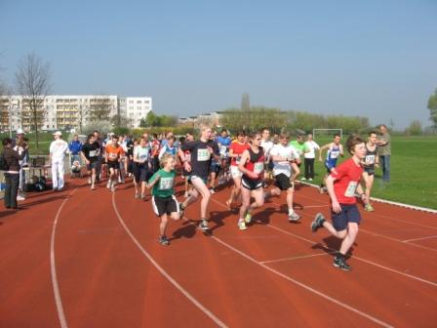

Leistungen:
Organisation der Sportanlagennutzung, Bereitstellung aller Sportanlagen
Von wem?
Fachbereich Bürgerservice
Für wen?
Für alle Bürger/innen, Sportvereine, Verbände, Vereinigungen, Körperschaften, Schulen, Jugendfreizeiteinrichtungen, Kindergärten…
Das Ziel:
Die Bedeutung des aktiven Freizeit- und Breitensports für Bürgerinnen und Bürger jeden Alters soll im gesellschaftlichen Leben fest verankert und nach Möglichkeit gesteigert werden. Die Sportförderung dient der Schaffung der dazu erforderlichen Rahmenbedingungen. Vorrangig sollen Schul- und Vereinssport Förderung erfahren, darüber hinaus werden sportliche Aktivitäten außerhalb der förderungswürdigen Sportvereine gefördert und angeboten. Die Sportanlagen sollen vorrangig dem Schul- und Vereinssport ganztägig in der Zeit von 8.00 - 22.00 Uhr zur Verfügung stehen und, nach Maßgabe der Sportanlagen - Nutzungsvorschriften, von allen Bürger/innen, als Einzelperson, genutzt werden können, mit Ausnahme der Sporthallen, und der vereinsgebundenen Sportplätze zu bestimmten Zeiten. Alle Sportanlagen (Sporthallen und Sportplätze) sollen in einem bedarfsgerechten und funktionstüchtigen Zustand erhalten werden.
Was wird getan?
Der Fachbereich Bürgerservice
- hilft bei der Vorbereitung von Vereinsveranstaltungen
- zeichnet Sportler/innen aus
- erstellt Belegungspläne für die Nutzungszeiten auf allen Sportanlagen (inkl. Schulsportanlagen)
- erarbeitet die Sportanlagenentwicklungsplanung
- setzt die Prämissen bei der Planung und dem Bau von Sportanlagen
- …
Das Fachbereich Bauen und Umwelt
- unterhält und bewirtschaftet die Sportanlagen.
- Organisiert die Pflege, Instandsetzung, Sanierung und Modernisierung
- die Beschaffung von Basisausstattung, damit der Schul- und Vereinssport stattfinden kann
- …

Erfolgskriterien:
Schnelle und unbürokratische Bearbeitung der Anträge und deren 100%ige Genehmigung im Rahmen der verfügbaren Kapazitäten, enge Abstimmung mit den Nutzern/innen bei Planungen und Baumaßnahmen. 80% Auslastung bei den Belegungsstunden, Zufriedenheit der Nutzer/innen und ein guter und moderner baulicher Zustand der Anlagen.

…

